Tercer grado
Curso de reforzamiento

III

Tijuana, Baja California., a 23 de marzo del 2020

SECUNDARIA GENERAL 115

Nombre del alumno(a): ________________________________________

Grupo: __________

Curso de reforzamiento. Matemáticas III. Tercer grado. Secundaria estuvo a cargo de la Dirección General de Materiales Educativos de la Subsecretaría de Educación Básica, Secretaría de Educación Pública.
Presentación
En el marco del Fortalecimiento de la Secundaria y como resultado de las diferentes Reuniones Nacionales, es necesario brindar estrategias e instrumentos que permitan a los estudiantes de Secundaria apropiarse de los contenidos conceptuales de manera que comprendan mejor la dinámica natural y social en la que están inmersos, al mismo tiempo que cuenten con estrategias para ser actores activos y participativos en su realidad local y nacional, y así tengan, finalmente, referentes valorales que les permitan tomar decisiones responsables e informadas en su quehacer cotidiano, tanto dentro como fuera de la escuela.
Por lo anterior se presenta el Curso de reforzamiento. Matemáticas III. Tercer grado. Secundaria, que pretende reforzar desde diferentes estrategias aquellos conceptos que han resultado difíciles para los alumnos en su curso regular y que buscan acortar la distancia entre éstos y los estudiantes que tienen un mejor desempeño académico.
Este libro presenta variados recursos didácticos, lo que permite que existan más opciones para acercar el conocimiento a los alumnos.
El material se basa en los materiales del curso regular, adecuados bajo la lógica de que no sean materiales nuevos que impliquen un esfuerzo extra para entender su dinámica, buscan ser un puente entre lo que vieron durante el ciclo escolar con aquellos contenidos conceptuales, procedimentales y actitudinales que han representado alguna dificultad para su adecuada apropiación.
Consideramos que con la ayuda del docente, pieza fundamental en los procesos de enseñanza y de aprendizaje, se facilitará el uso más amable de este material para reforzar y fortalecer las competencias de los estudiantes de Secundaria y se elevarán los índices de aprovechamiento, lo que, esperamos, redunde en un mejor rendimiento escolar.
Esperamos que el esfuerzo hecho por la Secretaría de Educación Pública se refleje en un material útil y práctico para los estudiantes y los docentes, y que éstos lo vean como un apoyo en el mejoramiento de su aprendizaje.

Conoce tu libro
La presente obra está estructurada en diferentes secciones que tienen como objetivo el manejo ordenado de la información de acuerdo con los temas que aparecen en el Programa de estudio de Matemáticas III y las necesidades de su desarrollo en el salón de clases.
El contenido de este libro consta de cinco secuencias correspondientes a cada bloque que conforma el curso de Matemáticas III.
Cada secuencia está dividida en varias sesiones en las que aparecen los temas que se ha definido como los de mayor dificultad para su comprensión y por tal motivo se han desarrollado con un lenguaje accesible y acompañado de apoyos gráficos que faciliten su entendimiento.
Al inicio de cada sesión se presenta su propósito; allí se anuncian los aprendizajes esperados o las habilidades matemáticas que han de adquirirse o ejercitarse durante su desarrollo.
La sección “Para empezar” te introduce y ubica en el contexto que te proporciona elementos para emprender las actividades que la sesión presenta.
“Manos a la obra” es el apartado que ofrece información y ejemplos que propician la reflexión y toma de decisiones sobre los conceptos matemáticos en turno.
La sección “Ejercicios” tiene variados problemas cuyo propósito es reforzar los conocimientos adquiridos y poner en práctica las habilidades desarrolladas durante la sesión.
Presentación
Índice
5
SECUENCIA 1 Productos notables y factorización
SESIÓN 1 | El cuadrado de la suma de dos números
SESIÓN 2 | El cuadrado de la diferencia de dos números
SESIÓN 3 | El producto de la suma de dos términos por la diferencia de los mismos
SESIÓN 4 | El producto de dos binomios que tienen un término en común
SESIÓN 5 | Factorización de un trinomio
SECUENCIA 2 Ecuaciones cuadráticas y semejanza
SESIÓN 6 | Ecuaciones de segundo grado o cuadráticas
SESIÓN 7 | Resolución de ecuaciones. Factorización
SESIÓN 8 | Figuras semejantes
SESIÓN 9 | Triángulos semejantes
SECUENCIA 3 Proporcionalidad directa y Teorema de Tales
9
9
12
15
18
20
23
23
27
31
35
38
SECUENCIA 4 Relaciones en los triángulos
38 SESIÓN 10 Variación directamente proporcional
41 SESIÓN 11 Teorema de Tales
45
45 | SESIÓN 12 | El Teorema de Pitágoras
48 | SESIÓN 13 | Aplicaciones del Teorema de Pitágoras
50 | SESIÓN 14 | Razones trigonométricas
53 | SESIÓN 15 | Crecimiento exponencial y lineal

57
57 | SESIÓN 16 | Resolución de sistemas de ecuaciones por sustitución
60 | SESIÓN 17 | Resolución de sistemas de ecuaciones por igualación
63 | SESIÓN 18 | Resolución de sistemas de ecuaciones por reducción
66 | SESIÓN 19 | Resolución de sistemas de ecuaciones por determinantes I
69 | SESIÓN 20 | Resolución de sistemas de ecuaciones
SECUENCIA 5 Sistemas de ecuaciones
por determinantes II
Sesión 1. El cuadrado de la suma de dos números

Propósito
Aprenderás a obtener el producto notable de la suma de dos números elevada al cuadrado: (x + y)², es decir (x + y) (x + y).
Para empezar
El procedimiento que se usa para obtener el resultado es representar al binomio al cuadrado como una multiplicación de un binomio por sí mismo:
(x + y)² = (x + y) (x + y)
Después hay que multiplicar cada uno de los términos del primer binomio por cada uno de los del segundo binomio:
(
x
+
y
)

(
x
+
y
)
=
x
2
+
xy
+
xy
+
y
2
Al sumar los términos + xy + xy el resultado es +2xy, por lo que el resultado final es:
x² + 2xy + y²
Esta expresión recibe el nombre de trinomio cuadrado perfecto. Lo que puede leerse como:

El cuadrado del primer término más el doble producto de ambos términos más el cuadrado del segundo término.
Manos a la obra
Apliquemos el procedimiento y veamos cómo se obtiene el producto notable:
a y b
El cuadrado de la suma de los términos (a + b)², es igual a:
- El cuadrado del primer término: (a)(a):
a²
- Más el doble producto de ambos términos: (a)(+b) :

+2ab

c) Más el cuadrado del segundo término:
+ b²
∴ (Por lo tanto)

El trinomio cuadrado perfecto es:

(a + b)² = a² + 2ab + b²
Otro ejemplo:
I. (3x + 6)²
El cuadrado de la suma de los términos 3x y 6, es igual a:
- El cuadrado del primer término:
(3x)(3x) = 9x²
- Más el doble del producto de ambos términos:
2(3x) (6) = 2(18x) = 36x

- Más el cuadrado del segundo término:
(6)(6) = 6² = 36

El trinomio cuadrado perfecto es:

(3x + 6)² = 9x² + 36x + 36
II. Completa el siguiente procedimiento para poder obtener el trinomio cuadrado perfecto:
(5x + 8y)²
El cuadrado de la suma de los términos ______ y ______ , es igual a:

- El cuadrado del primer término:
( _____ )( _____ ) = ____

- Más el doble del producto de ambos términos:
2( _____ ) ( ____ ) = 2( _____ ) = _________

c) Más el cuadrado del segundo término:
( _____ )( ____ ) = _______

∴
El trinomio cuadrado perfecto es:
( _____ + ____ )² = ________ + ________ + ________

III. Ahora obtén los trinomios cuadrados perfectos de los siguientes binomios elevados al cuadrado.
- (5x + 15)² =

- (9c + 9d)² =

- (4x + 6y)² =

- (4a + 2b)² =
e) (6x + 3y)²=

Sesión 2. El cuadrado de la diferencia de dos números
Propósito
Aprenderás a obtener los productos notables de la sustracción de un binomio elevado a la segunda potencia: (a - b)²
Para empezar
El procedimiento general que utilizaremos en esta ocasión para obtener el trinomio cuadrado perfecto del cuadrado de la diferencia de dos términos es similar al que viste en la sesión anterior: cada miembro de un binomio se multiplica por los dos miembros del otro:
(
x
-
y
)

2
(

=
x
-
y

)
(
x
-
y
)
(
x
–
y
(
)

x

–
y
)=

x
2
–
xy
–
xy
+
y
2
Al sumar los términos – xy – xy el resultado es – 2xy, por lo que el resultado final es:
x² - 2xy + y²
Lo que puede leerse como El cuadrado del primer término menos el doble producto de ambos términos más el cuadrado del segundo término.
Manos a la obra
Apliquemos la descripción del resultado anterior y veamos cómo se obtiene el producto notable:
(a - b)²
El cuadrado de la diferencia de los términos (a - b)², es igual a:
- El cuadrado del primer término a²
- Menos el doble producto de ambos términos - 2ab
- Más el cuadrado del segundo término
+ b²

∴ ( Por lo tanto ) El trinomio cuadrado perfecto es:

(a – b)² = a² - 2ab + b²

Ejemplo:
I. (9x – 4)²
El cuadrado de la diferencia de los términos 9x y 4, es igual a:
- El cuadrado del primer término:
(9x)( 9x) = 81x²
- Menos el doble del producto de ambos términos:
2(9x)(-4) = 2(-36x) = -72x
- Más el cuadrado del segundo término:

(4)(4) = 4² = 16
∴
El trinomio cuadrado perfecto es:

(9x – 4)² = 81x² – 72x + 16
II. Completa el procedimiento para obtener el trinomio cuadrado perfecto de:
(7x – 20y)²
- El cuadrado del primer término:
( _____ )( _____ ) = _________

- Menos el doble del producto de ambos términos:
2( _____ )( _____ ) = 2( _____ ) = __________

- El cuadrado del segundo término es:
( _____ )( _____ ) = __________

∴
El trinomio cuadrado perfecto es:
( _____ – _____ )² = _____ – _____ + ______

Una representación del procedimiento anterior es la siguiente:
x
se eleva al cuadrado
y
se eleva al cuadrado
El producto de (
x
y
)
(
–
y
se duplica
)
(
x – y
)
2
=
x
2
– 2
yx
+
y
2
IV. Realiza los siguientes ejercicios y obtén el trinomio cuadrado perfecto:
- (6x - 3)² =

- (12c - 8)² =

- (5r - 6)² =

- (7a - 4b)² =

- (6x - 3y)² =

- (ab² - 5m³)² =

Sesión 3. El producto de la suma de dos términos por la diferencia de los mismos
Propósito
Aprenderás a obtener el producto notable de la suma de dos términos por la diferencia de éstos, también nombrados binomios conjugados.
Para empezar
Dos binomios que sólo difieren en el signo de uno de sus términos se llaman binomios conjugados, por ejemplo, x + 3 es el binomio conjugado de x – 3. Otro ejemplo es: 2x + 6, que es el binomio conjugado de –2x + 6.
La suma de dos términos multiplicada por su diferencia se expresa como sigue:
(x + y) (x – y)
El resultado que se obtiene al multiplicar estos binomios es:
El cuadrado del primer término menos el cuadrado del segundo término. Esta expresión recibe el nombre de diferencia de cuadrados.
Manos a la obra
Veamos cómo se obtiene el producto notable de:
(x + y) (x – y)
Se debe multiplicar cada término del primer binomio por cada término del segundo, tal como lo señalan las líneas en el esquema siguiente:
(
x
+
y
)

(
x

–
y
)=

x
2
+
xy
–
xy
+
y
2
Al sumar los términos –xy + xy el resultado es cero, es decir se eliminan por lo que el resultado definitivo es:
x² – y²
Aprecia que es una diferencia de cuadrados. Ejemplos:
I. (3x + 4y) (3x – 4y)
El producto de estos binomios conjugados (3x + 4y) (3x – 4y) es igual a :
- El cuadrado del primer término:
(3x)(3x) = 9x²

- Menos el cuadrado del segundo término

(4y)(–4y) = –16y²
∴
c) El producto de 3x y –4y es igual a –12xy y el producto de 3x y 4y es 12xy, al sumarlos el resultado es cero, por lo que el resultado de los binomios conjugados es:

9x² – 16y²
II. (17a + 20b²c) (17a – 20b²c)
La suma de dos términos multiplicada por su diferencia:
(17a + 20b²c) (17a – 20b²c) es igual a :
- El cuadrado del primer término:
(17a)(17a) = 289a²
- Menos el cuadrado del segundo término:

(20b²c)(20b²c) = 400b⁴c²
c) El producto de 17a y 20b²c es igual a 340ab²c y el producto de 17a y –20b²c es igual a –340ab²c y al sumarlos se obtiene 0, por lo que se obtiene – 400b⁴c²
∴

La diferencia de cuadrados es 289a²

III. Completa el siguiente procedimiento para poder obtener la diferencia de cuadrados:
(5c² + 6d²) (5c²– 6d²)
La suma de dos términos multiplicada por su diferencia:
(5c² + 6d²) (5c²– 6d²) es igual a :
- El cuadrado del primer término:
( _____ )( _____ ) = __________

- Menos el cuadrado del segundo término:
( _____  La diferencia de cuadrados es: | ) ( _____ ) = _______  ∴
( _____ + _____ ) ( _____ | – _____ ) = __________ | – _______

IV.Ahora obtén la diferencia de cuadrados de los siguientes productos de binomios conjugados.
- (4x + 6y) (4x – 6y) =

- (5a + 3b²) (5a – 3b²) =

- (a² + 8f³) (a² – 8f³) =

V. Realiza los siguientes ejercicios y obtén la diferencia de cuadrados de los siguientes productos de binomios conjugados:
- (5x + 3) (5x – 3) =

- (9c + 8) (9c – 8) =

- (4r + 6³) (4r – 6³) =

- (4a + 7b) (4a – 7b) =

- (6x + 3y) (6x – 3y) =

Sesión 4. El producto de dos binomios
que tienen un término en común
Propósito
Aprenderás a obtener el producto notable del producto de dos binomios que tienen un término en común.
Para empezar
(x + 5)(x + 2) es la multiplicación de un par de binomios que tienen un término común: la x. Como en los casos que se han visto en las sesiones anteriores, hay que multiplicar cada término de un binomio por cada término del otro:
(
x
+ 5) (
x

+
2)=
x
2
+ 2
x
+ 7
x
+ 10
El resultado puede leerse como:
El cuadrado del término común más la suma de los términos no comunes multiplicados por el término común más el producto de los términos no comunes.
Manos a la obra
Apliquemos el procedimiento y veamos cómo se obtiene el producto notable de manera resumida:
I. El producto de dos binomios que tienen un término en común (x + 4) (x + 8) es igual a:

  - El cuadrado del término común:
(x)(x) = x²
  - Más la suma de los términos no comunes multiplicada por el término común:
(4 + 8) x = 12x
  - Más el producto de los términos no comunes.
(4)(8) = 32
∴
El producto de los binomios es:
x² + 12x + 32
- Completa el siguiente procedimiento para poder obtener el producto de los binomios que tienen un término en común:
El producto de dos binomios que tienen un término en común:
(a + 6) (a + 7) es igual a:

  - El cuadrado del término común
( )( ) = ²
  - Más la suma de los términos no comunes multiplicada por el término común:

( ____ + ____ ) _____ = ___________
  - Más el producto de los términos no comunes:
( ____ )( ____ ) = ____________
∴ (Por lo tanto)
El producto de los binomios es:
_____ ² + ______ + ________
- Ahora obtén el producto de los siguientes binomios.
  - (3x + 8) (3x + 9) =

  - (2a² + 12) (2a² + 6) =

  - (ab² + c²) (ab² + d²) =

  - (9b + 5) (9b + 7) =

  - (3e + 6) (3e + 47)=

  - (4d + 45) (4d + 2) =

  - (6z + 8) (6z + 23) =

  - (4x + 2²) (4x + 5³) =

Sesión 5. Factorización de un trinomio
Propósito
Aprenderás y conocerás el procedimiento para factorizar un trinomio.
Para empezar
El término factorizar se utiliza cuando se deben encontrar dos o más factores que multiplicados entre sí, dan como resultado una expresión dada.
Para factorizar un trinomio cuadrado perfecto es necesario obtener la raíz cuadrada de los términos elevados al cuadrado:
a² + 2ab + b²
a² = a b² = b
√
√

De esta manera se tienen los términos a y b como miembros del binomio al cuadrado:
(a + b)²
Para comprobar el resultado se deben multiplicar estos términos entre sí y duplicarlos. Si el resultado es el término restante del trinomio, podremos reconocer al binomio al cuadrado que le dio origen al trinomio cuadrado perfecto:
2(a) (b) = 2ab
Por lo tanto:
a² + 2ab + b² = (a + b)²
- Ejercicio. Factoriza el siguiente trinomio cuadrado perfecto:
16a² + 72ac + 81c²
+72ac
√ = √ =
Ahora multiplica entre sí los resultados de las raíces y multiplícalos por dos:
= 72 ac
Si se ha cumplido la igualdad el binomio al cuadrado es:
(4a + 9c)²

Manos a la obra
Utilicemos el procedimiento y obtengamos la factorización de un trinomio cuadrado perfecto:
- x² + 10x + 25
  - La raíz cuadrada del primer término:
x² es igual a: x
√
  - La raíz cuadrada del tercer término:

25 es igual a: 5
  - El doble producto de las raíces:

2(x) (5) = 10x
∴
La factorización del trinomio cuadrado perfecto es:

x² + 10x + 25 = (x + 5)² Ahora factoriza los siguientes trinomios cuadrados perfectos.
- 25x² + 120x + 144 =
- 16a² + 24ab + 9b² =
- 81x⁴ + 54x³ + 9x² =
III. Hay trinomios que no tienen un par de términos con raíz cuadrada exacta, por ejemplo, x²+ 9x + 18, en el que solamente x² tiene raíz cuadrada exacta y coeficiente 1. Para factorizar este tipo de trinomios se puede proceder como sigue:
- Identificar el término elevado al cuadrado al cual hay que extraerle la raíz cuadrada y ésta es el término común de los binomios:
x²+ 9x + 18 = (x + )(x + )
- Los términos faltantes en los binomios con paréntesis son dos números que multiplicados resultan 18, por ejemplo:
(1) (18) = 18, (2) (9) = 18, (3) (6) = 18
- Para saber cuál par de números forman los binomios se busca aquel cuya suma sea 9, pues el término 9x es el resultado de la suma de los dos monomios multiplicados por x:
=

(
x
+ ) (
x
+ )
En este caso los números buscados son 3 y 6.
SECUENCIA 1
- La factorización de x² + 9x + 18 resulta: _______________________

(x + 3)(x + 6)
Ejercicio
Con el procedimiento anterior factoriza los siguientes trinomios:
- x² + 13x + 30

- a² + 5a + 4

- x⁴ + 11x² + 24

Sesión 6. Ecuaciones de segundo grado o cuadráticas
Propósito
En esta sesión aprenderás a resolver ecuaciones no lineales utilizando procedimientos personales u operaciones inversas.
Para empezar
Resuelve el siguiente problema.
El cuadrado de un número, menos el doble de ese número más uno es igual a cero. ¿Cuál es el valor de ese número? ¿Cómo lo obtuviste?

Manos a la obra
El problema anterior se expresa como una ecuación cuadrática, que es aquella, en la cual encontramos una incógnita elevada al cuadrado, de ahí que se conocen como ecuaciones de segundo grado; éstas las podemos representar de la siguiente manera:
ax² + bx + c = 0 En donde tenemos que:
x es la incógnita.
a puede valer cualquier número diferente de cero, esto porque si fuera cero se eliminaría la variable elevada al cuadrado. b y c pueden ser números cualesquiera. Si b y c son distintos de cero, la ecuación se llama completa; en caso contrario, incompleta.
En este tipo de ecuaciones es difícil despejar la incógnita, para resolver este tipo de ecuaciones existen diferentes procedimientos. En esta ocasión utilizaremos el método de la fórmula general.
La fórmula general es la siguiente:

x = –b ± √b – 4ac
2a
Realicemos un ejercicio y veamos cómo se resuelven las ecuaciones.
Ejemplos:
I. -5x² + 13x +6 = 0
- Anotar el valor de los coeficientes. a = -5, b = 13y c=6
- Sustituir el valor de los coeficientes en la fórmula general.
- Se hace la reducción de términos semejantes.

x = –b ± b – 4ac
2a
x = –(13) ± (13) – 4(–5)(6)
√
2
2( – 5)
x = –13 ± 169 + 20(6)
√
–10
x = –13 ± 169 + 120
√
–10

x = –13 ± 289
–10
x = –13 ± 17
–10
Ahora se obtendrán x₁ y x₂; x₁ se obtiene al considerar solamente el signo + y x₂ se obtiene al tomar el signo –, quedando así
x1 = –13 + 17 = 4 = – 2
–10 –10 5
x2 = –13 – 17 =–30 = 3
–10 –10
Ahora tenemos las soluciones:
x₁ = – y x₂ = 3
Comprobemos sustituyendo los valores obtenidos en la ecuación original:

Para x₁ tenemos; -5(- )² + 13(- ) +6 = 0

Para x₂ tenemos; -5(3)² + 13(3) +6 = 0

II. Completa el siguiente ejercicio anotando en la línea los datos faltantes.

6x² + 7x -20 = 0
- Anotar el valor de los coeficientes. a = ____ b = ____ c = ____
- Sustituir el valor de los coeficientes en la fórmula general.
- Se hace la reducción de términos semejantes.

x = –b ± b – 4ac
2a
x = –(7) ± (7) – 4(6)(-20)
√
2
2(6)

x = ± – (– )

x = –7 ±  +

x = –7 ±
√

x = – __ ±____

x1 = ___ + ___ = ____ = _____

x2 = ___ – = = – _____
Ahora tenemos las soluciones:
x₁ = y x₂ =
Comprobemos sustituyendo los valores obtenidos en la ecuación original:
Para x₁ tenemos; 6( ) ² + 7( ) -20 = 0
Para x₂ tenemos; 6( ) ² + 7( ) -20 = 0

III. De acuerdo con el procedimiento anterior resuelve las siguientes ecuaciones en tu cuaderno:
- x² - 4x + 4 = 0

- 7x² + 21x - 28 = 0

- -x² + 4x – 7 = 0

- 6x² - 5x + 1 = 0

- x² - 5x - 84 = 0

Sesión 7. Resolución de ecuaciones.
Factorización
Propósito
En esta sesión aprenderás a resolver ecuaciones cuadráticas utilizando la factorización.
Para empezar
Resuelve el siguiente problema.
El cuadrado de un número, menos el doble de ese número menos 24 es igual a 0. ¿Cuál es el valor de esos números? ¿Cómo los obtuviste?

Manos a la obra
La ecuación que describe el problema anterior es la siguiente:
x² - 2x -24 = 0
Como ya lo mencionamos en la sesión anterior, una ecuación cuadrática es aquella en la cual encontramos una incognita elevada al cuadrado y podemos representarla de la siguiente manera: ax² + bx + c = 0
Para resolver este tipo de ecuaciones, utilizaremos el método de la factorización.
Primero se obtiene la raíz del primer término y se buscan dos números, que multiplicados entre sí den como resultado el valor de c, y sumados tengan el valor de b.
Realicemos un ejercicio y veamos cómo se resuelven las ecuaciones por medio de la factorización.
Ejemplos:
- x² - 2x -24 = 0
  - Obtener la raíz cuadrada del primer término;
- 6 | × | 4 | = | -24 | 
- 6 | + | 4 | = | -2 | 
6 | × | - 4 | = | -24 | ×
6 | + | - 4 | = | 2 | ×
  - Se buscan dos números, que multiplicados entre sí den como resultado el valor de c y sumados el valor de b;
x² - 2x -24 = 0

x² - 2x - 24 = 0
x = - 6
x = 4
  - Se forman los dos factores que representan la ecuación igualada con 0.

2
Se forman los factores y tenemos factorizada la ecuación:
(x – 6) (x + 4)
Ahora para resolver la ecuación, es decir, encontrar los valores de x tenemos que:
(x – 6) (x + 4) = 0
Como son dos términos que se multiplican para que el resultado sea cero, uno de ellos debe ser cero, así que:
Caso 1: si (x – 6) = 0 por lo tanto 0 (x + 4) = 0
Caso 2: si (x + 4) = 0 por lo tanto (x – 6) 0 = 0
¿Cuál será el valor para x en cada caso?
Caso 1
x – 6 = 0
∴ x = 6
Caso 2
x + 4 = 0
∴ x = - 4
Comprobemos sustituyendo los valores en la ecuación original:
Si x = 6 | Si x = - 4
x² - 2x - 24 = 0 | x² - 2x - 24 = 0
(6)² - 2(6) - 24 = 0 | (- 4)² - 2(- 4) - 24 = 0
36 - 12 - 24 = 0 | 16 + 8 - 24 = 0
36 - 36 = 0 | 24 - 24 = 0
0 = 0 | 0 = 0
Ahora sabemos que las soluciones de la ecuación x² - 2x -24 = 0 son: x = 6 y x = -4
Veamos otro ejemplo:
- x² - 4x - 5 = 0
    - Obtener la raíz cuadrada del primer término;
- 5 | × | 1 | = | -5 | 
- 5 | + | 1 | = | -4 | 
5 | × | - 1 | = | -5 | ×
5 | + | - 1 | = | 4 | ×
    - Se buscan dos números, que multiplicados entre sí den como resultado el valor de c y sumados el valor de b;
x² - 4x - 5 = 0

x² - 4x - 5 = 0
x = + 1
x = - 5

    - Se forman los dos factores que representan la ecuación igualada con cero. Se forman los factores y tenemos factorizada la ecuación:
(x – 5) (x + 1)

Ahora para resolver la ecuación, es decir encontrar los valores de x tenemos que:
(x – 5) (x + 1) = 0
Como son dos términos que se multiplican para que el resultado sea cero, uno de ellos debe ser cero, así que:
Caso 1: si (x – 5) = 0 por lo tanto 0 (x + 1) = 0 Caso 2: si (x + 1) = 0 por lo tanto (x – 5) 0 = 0 ¿Cuál será el valor para x en cada caso?
Caso 1
x – 5 = 0
∴ x = 5
Caso 2
x + 1 = 0
∴ x = - 1
Comprobemos:
Si x = 5 | Si x = - 1
x² - 4x - 5 = 0 | x² - 4x - 5 = 0
(5)² - 4(5) - 5 = 0 | (-1)² - 4(-1) - 5 = 0
25 - 20 - 5 = 0 | 1 + 4 - 5 = 0
25 - 25 = 0 | 5 - 5 = 0
0 = 0 | 0 = 0

Ahora sabemos que las soluciones de la ecuación x² - 4x - 5 = 0 son: x = 5 y x – 1
- Completa el siguiente ejercicio anotando en la línea los datos faltantes.
x (x – 5) = 6
Tenemos que modificar nuestra ecuación a la del tipo, ax² + bx + c = 0
x (x - 5) = 6
x² - 5x = 6
x² - 5x - 6 = 0
- Obtén la raíz cuadrada del primer término;
- Busca dos números, que multiplicados entre sí den como resultado el valor de c y sumados el valor de b;
×
=
-6
 
+
=
-5
×
=
×
+
=
x² - 5x - 6 = 0
x² - 5x - 6 = 0
x =
x =
c) Se forman los dos factores que representan la ecuación igualada con cero.
2

Se forman los factores y tenemos factorizada la ecuación:
SECUENCIA 2
(x ______) (x _______)
Ahora para resolver la ecuación, es decir encontrar los valores de x se tiene que:
(x_____ ) (x_____ ) = 0
Como son dos términos que se multiplican para que el resultado sea cero, uno de ellos debe ser cero, así que:
Caso 1: si (x____ ) = 0 por lo tanto 0 (____) = 0
Caso 2: si (______) = 0 por lo tanto (_____) 0 = 0
¿Cuál será el valor para x en cada caso?
Caso 1
= 0
∴ x =
Caso 2
= 0
∴ x =
Comprobemos:
Si x = | Si x =
x² - 2x - 24 = 0 | x² - 2x - 24 = 0
(6)² - 2(6) - 24 = 0 | (- 4)2 - 2(- 4) - 24 = 0
36 - 12 - 24 = 0 | 1 + 8 - 24 = 0
0 = 0 | 0 = 0
Resuelve las siguientes ecuaciones al reverso de la hoja por el método de factorización:

a) x² + 8x = - 15
- x² - 12x + 27 = 0
- x² + 20x = - 75
- x² + 35x + 300 = 0
- x² - 6x = 72
- x² - 25x + 100 = 0
- x² + 0.8x + 0.15 = 0
Si conoces cómo resolver las ecuaciones por otro procedimiento, explícalo y resuélvelas en tu cuaderno.

Sesión 8. Figuras semejantes
Propósito
En esta sesión aprenderás cuáles son las condiciones que deben tener dos figuras geométricas para que se diga que son semejantes.
MATEMÁTICAS
Para empezar
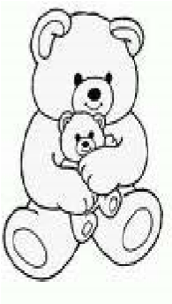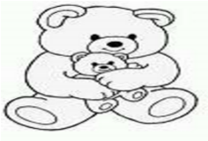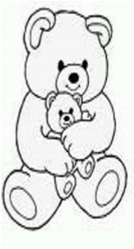
En el siguiente cuadro encontrarás diferentes figuras, encierra las que son semejantes
a la que se encuentra en el cuadro.
¿Cuántas figuras encerraste?
¿Piensas que estas figuras son semejantes?
¿Por qué?
Manos a la obra
- Observa la siguiente figura.

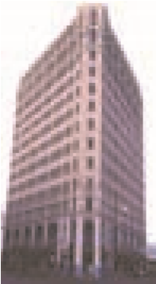

Mide el ancho de la base del edificio de la figura de la izquierda, ¿cuánto mide?
Mide el ancho de la base del edificio de la figura de la derecha, ¿cuánto mide?
¿Crees que estas figuras son semejantes?
¿Por qué?
Ahora en el recuadro siguiente, con ayuda de tu regla, traza dos líneas verticales que midan la altura de cada edificio, y dos líneas horizontales que midan el ancho de cada edificio.
Ahora mide la altura del edificio de la figura de la izquierda, ¿cuánto mide?
Mide la altura del edificio de la derecha, ¿cuánto mide?___________
SECUENCIA 2

¿Qué relación hay entre las líneas verticales?
¿Qué relación hay entre las líneas horizontales?
Cuando las medidas de una figura respecto a otra que es igual, pero de diferentes medidas, son proporcionales se dice que son figuras semejantes.

- Observa la siguiente figura.
M Q
MATEMÁTICAS

N P
Anota las medidas de los segmentos de recta:
MN
=

NP
=

QP
=

MQ
=

Mide los lados de las siguientes figuras y tacha el trapecio que es proporcional al anterior? y anótales M’, N’, Q’ y P’, respectivamente.

¿Cuál de las figuras es semejante a la original? ______________________________
Ahora mide los ángulos de la figura original y compáralos con la que tachaste.
¿Qué medidas tienen los ángulos de la figura qué tachaste?_______________________

¿Cómo son esos ángulos respecto a los ángulos de la figura original? ___________________
Cuando los ángulos de las figuras que se están comparando son iguales se dice que las figuras son semejantes o que están hechas a escala.
En matemáticas, cuando dos polígonos están hechos a escala se dice que son polígonos semejantes. Los polígonos semejantes cumplen con dos condiciones:
- Las medidas de los lados correspondientes de los polígonos son proporcionales.
- Sus ángulos correspondientes son iguales.
Por ejemplo, el polígono PQRS es semejante al polígono ABCD:

C Q R
B

P
A S
D

- Las medidas de los lados del polígono ABCD son proporcionales a las medidas de los lados del polígono PQRS.
SECUENCIA 2
^{AB} = ^{BC} = ^{CD} = ^{DA} = 2
PQ QR RS SP
El número 2 es la razón de semejanza del polígono mayor con respecto al menor.
- Los ángulos correspondientes son iguales:
Escribe con tus propias palabras qué quiere decir que dos figuras son semejantes.
Es importante también mencionar que dos figuras de la misma forma pueden ser semejantes si el área de las mismas cumple con una razón de semejanza, por ejemplo.
15 30
5
5 × 15 = 75 u²
10
10 × 30 = 300 u²
¿Cuál es la razón de semejanza entre estas dos áreas? ________________________________

Sesión 9. Triángulos semejantes
MATEMÁTICAS
Propósito
En esta sesión aprenderás los criterios de semejanza de triángulos y aplicarás la semejanza de triángulos para calcular distancias inaccesibles.
Para empezar
En el siguiente espacio encontrarás diferentes triángulos, encierra los que son semejantes a los de contorno verde.

¿Te fue complicado localizar los triángulos semejantes? ______________________________
¿Qué características tienen los triángulos que encerraste?______________________________
Manos a la obra
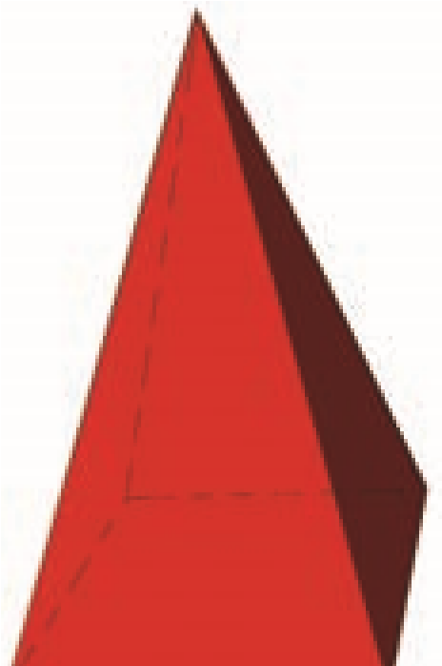
- Observa la siguiente figura.

a
b
c
a’
b’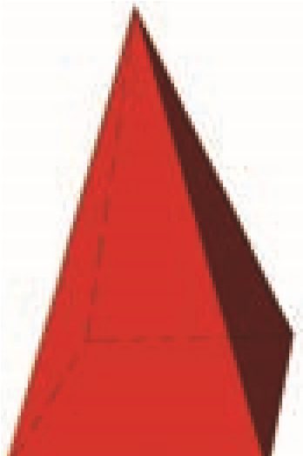c’
- Resuelve el siguiente ejercicio.
SECUENCIA 2
Ahora mide los lados de la pirámide de la izquierda, ¿cuánto miden?
Ahora mide los lados de la pirámide de la derecha, ¿cuánto miden?
Ahora mide los ángulos de la pirámide de la izquierda, ¿cuánto miden?
Ahora mide los ángulos de la pirámide de la derecha, ¿cuánto miden?
Determina si estas pirámides son semejantes
¿Por qué?

El maestro de matemáticas explica a los alumnos las características que tienen los
triángulos, para ello dibujó en el pizarrón unos triángulos, como se muestran en la
figura.
¿Qué similitudes encuentras en cada una de las parejas de triángulos?
¿Cuál es la razón de proporcionalidad?
¿Son proporcionales las medidas de los lados correspondientes?
III. Observa los triángulos siguientes, mide sus ángulos, y compáralos.

¿Cuál es la razón de proporcionalidad? ___________________________
¿Cuáles son las medidas de los ángulos? ___________________________________
¿Qué características tienen los tres triángulos? _____________________________________
Se dice que dos triángulos son semejantes si tienen los lados correspondientes proporcionales y los ángulos correspondientes iguales.
De lo anterior se desprenden los criterios de semejanza siguientes, esto es que con cumplir alguno de ellos se puede afirmar que los triángulos son semejantes: Criterio 1
MATEMÁTICAS
b’
a
b
a’
c c’
Dos triángulos son semejantes si tienen los tres lados correspondientes proporcionales.
ª = ^{b} = ^{c}
a’ b’ c’
Criterio 2
C
BA’
A
B’
C’
Dos triángulos son semejantes si tienen dos ángulos correspondientes iguales.
      - = A’
      - = B’
      - = C’
Criterio 3
C
a
b
a’
b’
C’
Dos triángulos son semejantes si tienen dos lados proporcionales y el ángulo comprendido entre ellos igual.
ªa’ = ^{b}b’ C = C’

SECUENCIA 3 Proporcionalidad directa y Teorema de Tales
Sesión 10. Variación directamente proporcional
Propósito
En esta sesión aprenderás a encontrar expresiones algebraicas que corresponden a la variación directamente proporcional y su aplicación en la solución de problemas.
Para empezar
Resuelve el siguiente problema.
Cuando una imagen se proyecta sobre una pantalla, su tamaño aumenta. Este aumento depende de la distancia a la que se encuentre el proyector respecto de la pantalla.
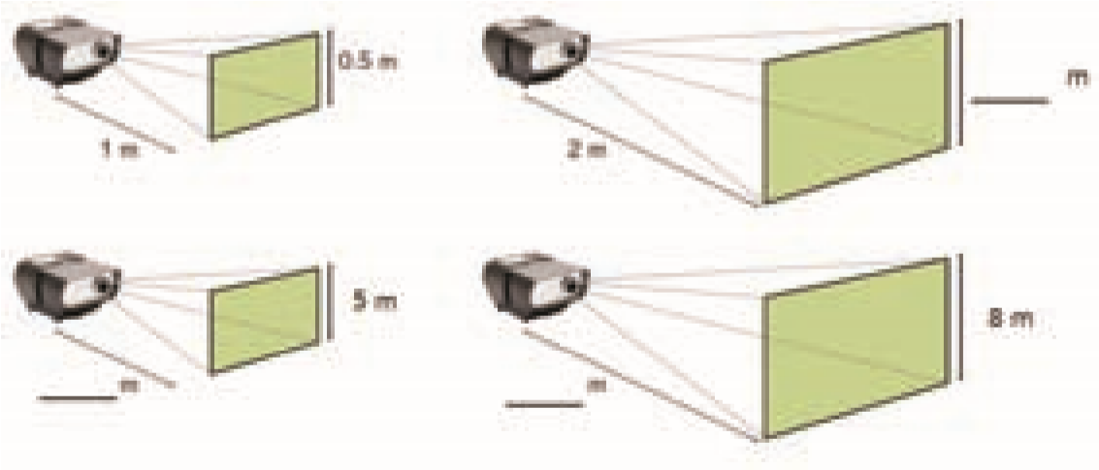
Anota en la línea la distancia o el tamaño de la imagen de acuerdo con los datos dados.
¿Qué relación observas entre las imágenes?
Manos a la obra
I. Resuelve el siguiente problema.
Se necesita construir una barda de 2 m de altura, para cercar un terreno que mide 360 m de perímetro.
Un albañil menciona que entre más trabajadores haya, más metros cuadrados se construirán y así terminarán más rápido. Ayúdale a completar la siguiente tabla.
Trabajadores | m² construidos
2 | 24
4 | 48
8
10
12 | 144
15
17
19
20
22

Contesta las siguientes preguntas:
¿Qué operación hay que hacer para completar la segunda columna a partir de la primera? _________ ¿Por cuál número se hace? _____________________
MATEMÁTICAS

Si se denota con la letra x al número de trabajadores, ¿cuál es la expresión que representa los metros cuadrados construidos? _________________
¿Cuántos trabajadores se necesitan para construir 240 m ? _______________________
¿Cuántos trabajadores se necesitan para terminar la barda? __________________________
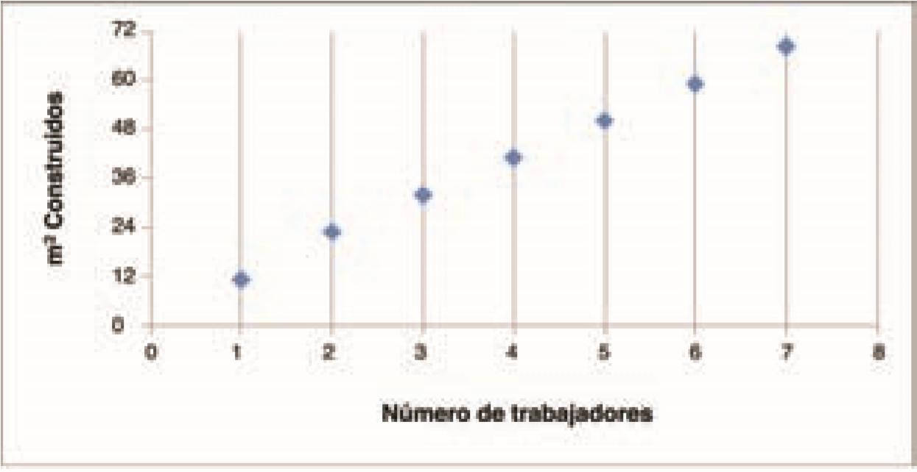
Si graficáramos el problema anterior tendríamos lo siguiente:
Número de trabajadores
m
2
construidos
En la gráfica es visible cómo al aumentar el número de trabajadores de uno en uno, los metros cuadrados que se construyen aumentan en una proporción de 12 en 12, este número viene siendo la constante de proporcionalidad para este problema.
Dos cantidades son directamente proporcionales cuando al aumentar el valor de una, aumenta el valor de la otra en la misma proporción.
Cuando tenemos una variación directa se deben cumplir las dos condiciones si- guientes:
Al aumentar una cantidad, aumenta la otra cantidad en la misma proporción.
Al disminuir una cantidad, disminuye la otra cantidad en la misma proporción.
Para verificar que este cambio proporcional se ha dado en las dos cantidades, se requiere que cada valor nuevo de la primera cantidad se multiplique por un número definido llamado constante de proporcionalidad, y así nos dará el valor correspondiente para la segunda cantidad.
- Realiza el siguiente problema, completa la tabla y contesta las preguntas.

Román se va a ir de vacaciones a Mazatlán, si sale de la Ciudad de México, en su coche a una velocidad constante de 95 km/h y deberá recorrer 1 026 km.

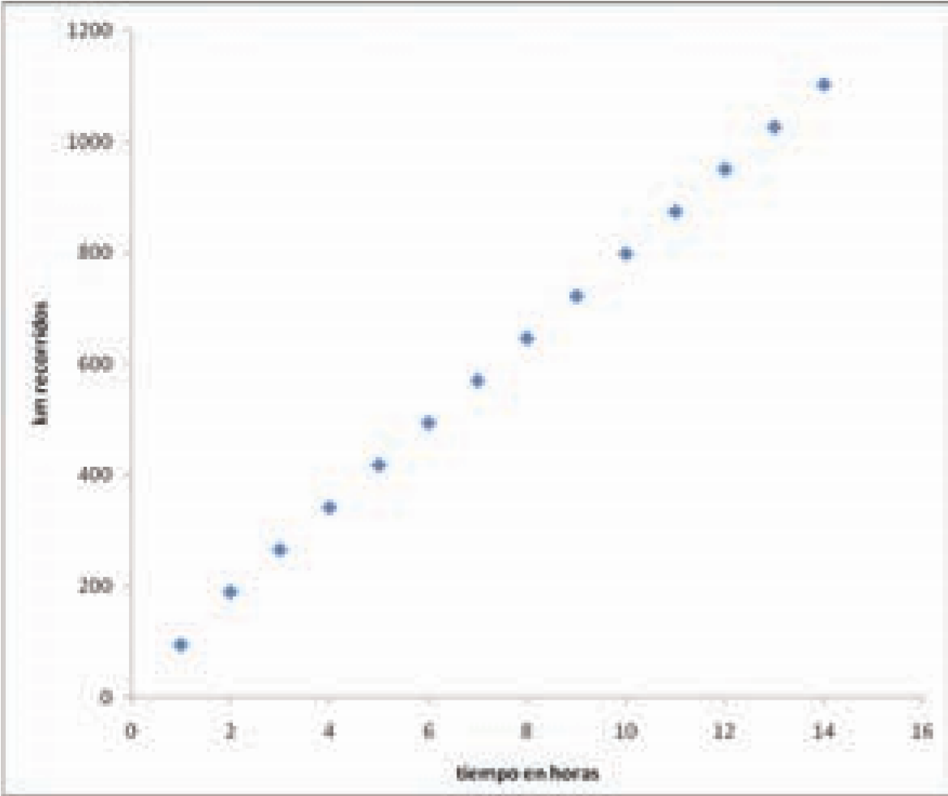
Grafica, los datos obtenidos.

km recorridos
Tiempo en horas
¿Cuántos kilómetros recorrió Román en 6 horas? ____________________________
SECUENCIA 3
¿Cuánto tiempo tardará en llegar a Mazatlán?
Km recorridos
Tiempo en horas
95
1
¿Cuánto tiempo tardará en llegar a Mazatlán si aumenta la velocidad al doble? ________
¿Cuántos kilómetros recorrió en total ida y vuelta? ____________________________
¿Cuánto tiempo llevaba si había recorrido 845.5 km? ________________________________
Explica cuál es la constante de proporcionalidad en este problema. __________________________

SESIóN 11. Teorema de Tales
MATEMÁTICAS
Propósito
En esta sesión conocerás y aplicarás el teorema de Tales.
Para empezar
Anteriormente estudiamos la semejanza de triángulos y se mencionaron algunas características para que se cumpliera la semejanza. Ahora veremos otro procedimiento para saber si dos triángulos son semejantes.
Tales de Mileto (639-549 a.C.) propuso un teorema en el cual, por medio del paralelismo entre dos rectas se puede determinar que dos triángulos son semejantes, si se traza una línea paralela a cualquiera de sus lados.

Manos a la obra
Comprobemos lo que Tales afirmó.
I. Se traza una recta paralela al segmento AC en el triángulo ABC.
A
A’
C’
B
C
Se formó otro triángulo al que se nombrara A’ B C’.
Posteriormente se miden las longitudes de los lados correspondientes de los dos triángulos.
A
A’
C
C’
15
u
18
u
12
u
8
u
12
u
10
u
B
Ahora se verifica que los lados correspondientes son proporcionales.
¹⁵ = ¹² ⁼ ¹⁸ = 1.5
10 8 12
Resulta que los dos triángulos son semejantes y la razón de proporcionalidad es 1.5.
41
Esto se explica:
El segmento de recta A C es 1.5 veces más grande que el segmento A’ C’
SECUENCIA 3
El segmento de recta A B es 1.5 veces más grande que el segmento A’ B
El segmento de recta B C es 1.5 veces más grande que el segmento B C’
II. Apliquemos el Teorema de Tales:
En el siguiente triángulo se trazaron rectas paralelas UU’ y VV’ para formar los triángulos semejantes OUU’ y OV V’.
12
cm
V
9
cm
u’
3
cm
v
u
0
cm
¿Cuál es el valor del segmento OU’_________
?
¿Cómo lo obtuviste? _______________________________________

¿Cuál es la razón de semejanza entre los triángulos? ____________
III. Se requiere saber cuál es la altura de un edificio sin medirlo físicamente.
¿Se puede saber su altura sin medirla directamente? _________________________

¿Se puede saber su altura, conociendo la distancia de la sombra que proyecta? ____________________________
Tales calculó la altura de la Gran Pirámide de Keops en Egipto sin medirla directamente, basándose en la longitud de la sombra de su bastón. Tales decía que la altura del bastón y la altura de la pirámide son segmentos paralelos.
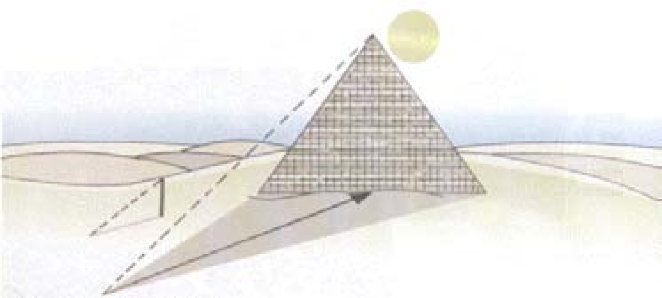
Por tanto, el triángulo que forma el bastón con su sombra es semejante al que forma la pirámide con la suya.
MATEMÁTICAS
Entonces se cumplía su teorema:
Altura de la pirámide Sombra de la pirámide A Altura del bastón ⁼ Sombra del bastón
Por lo tanto:
Altura de la pirámide = Altura del bastón x Sombra de la pirámide
Sombra del bastón
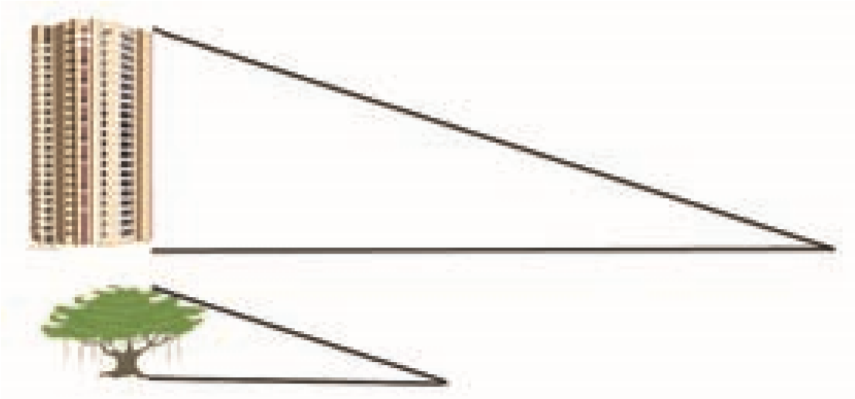
¿Cuál es la altura de un edificio que proyecta una sombra de 24 m si se sabe que un
árbol con 2 m de altura proyecta una sombra de 5 m?

24
m
5
m
24
m
5
m
Cuando dos rectas que se intersecan son cortadas por dos o más paralelas, se cumple que las medidas de los segmentos formados por las paralelas que intersecan a una de las rectas son proporcionales a las medidas de los segmentos correspondientes formados por las paralelas que intersecan a la otra.
A este enunciado se le conoce como teorema de Tales.
Es decir, toda recta paralela a un lado de un triángulo ABC que corta a los otros dos lados, determina un triángulo A‘B‘C‘semejante al triángulo inicial.
43
Para la siguiente sesión será necesario usar tijeras y regla.
B
B’
B”
A
C”
C’
C
SECUENCIA 3

SECUENCIA 4 Relaciones en los triángulos MATEMÁTICAS
Sesión 12. El teorema de Pitágoras
Propósito
Conocerás el teorema de Pitágoras.
Para empezar
Observa el siguiente triángulo rectángulo:
3
cm
4
cm
5
cm
¿Qué relación hay entre las medidas de sus lados? La primera respuesta que se nos
ocurre es que son números consecutivos. Sin embargo, esto no sucede con todos los
triángulos rectángulos. Observa los siguientes:
6
cm
8
cm
10
cm
5
cm
13
cm
12
cm
Aparentemente no hay una relación matemática entre las medidas de los lados, sin embargo, sí la hay. Descúbrela.
Manos a la obra
- Dibuja en tu cuaderno el triángulo que mide 3, 4 y 5 cm por lado. Luego dibuja los cuadrados de los catetos y traza dentro de ellos los cm² que los conforman para que tu dibujo quede como éste:
SECUENCIA 4

- Recorta los cm² y con ellos haz un cuadrado en el que uno de sus lados se forme a partir de la hipotenusa del triángulo. Al terminar contesta las preguntas siguientes:
  - ¿Faltaron o sobraron centímetros cuadrados para formar el cuadrado construido sobre la hipotenusa?_________________________________
  - ¿Esto puede ocurrir en todos los triángulos rectángulos? ______________________________
En equipos, realicen el mismo ejercicio, ahora con los triángulos que miden 6, 8 y 10 cm y 5, 12 y 13 cm. Pueden repartirse cada triángulo. No es necesario separar todos los cm², pueden acomodarlos en bloques y acomodarlos en el nuevo cuadrado. Comenten lo que sucede con cada triángulo para responder las preguntas siguientes:
  - ¿Faltaron o sobraron centímetros cuadrados para formar el cuadrado construido sobre la hipotenusa en cada triángulo? ____________________________
  - Con los resultados de las experiencias anteriores, establece la relación que existe entre los lados de un triángulo rectángulo _______________________________________
  - ¿Cómo puede expresarse en lenguaje matemático esta relación? ______________________________
En todo triángulo rectángulo, si a y b son las medidas de los catetos y c la medida de la hipotenusa se cumple que:
El área del cuadrado de lado c (hipotenusa) es igual a la suma de las áreas de los cuadrados de los lados a y b (catetos). Es decir:

a² + b² = c²
MATEMÁTICAS
A esta propiedad de los triángulos rectángulos se le llama Teorema de Pitágoras. Entonces, para conocer el valor de un lado del triángulo, por ejemplo la hipotenusa, si ya se conoce la medida de los otros dos, se debe hacer un despeje:

c = a² + b
Ejercicio
1.

¿
Cuánto mide la hipotenusa de un triángulo rectángulo si uno de sus catetos
mide 7 cm y el otro 24 cm?
24
cm
7
cm
Sesión 13. Aplicaciones del Teorema de Pitágoras
SECUENCIA 4
Propósito
Aplicarás el Teorema de Pitágoras en el cálculo de longitudes y distancias.
Para empezar
En la sesión anterior se presentó el teorema de Pitágoras como la relación que existe entre los lados de un triángulo rectángulo y su expresión matemática:
a² + b² = c²
Con esta expresión se puede conocer la medida de un lado de un triángulo rectángulo cuando se conocen las de los otros dos. Veamos un ejemplo:
¿Cuánto mide el cateto b del siguiente triángulo rectángulo?
c
=
12.5 cm
a
=
3.5 cm
b
La fórmula es:
a² + b² = c²
Como el dato que se busca es b, se despeja esta incógnita:
b² = c² – a²
Con la fórmula anterior se conoce el área del cuadrado que se formaría con el cateto b, pero como lo que necesitamos es su longitud, debe quedar así:

b = c² – a
Se sustituyen los valores:

b = 12.5² – 3.5
4
Y se realizan las operaciones:
b = 156.25 – 12.25
√
√
MATEMÁTICAS
b = 144
b = 12
La medida del cateto b es 12 cm.
Manos a la obra
I. Resuelve los siguientes problemas.
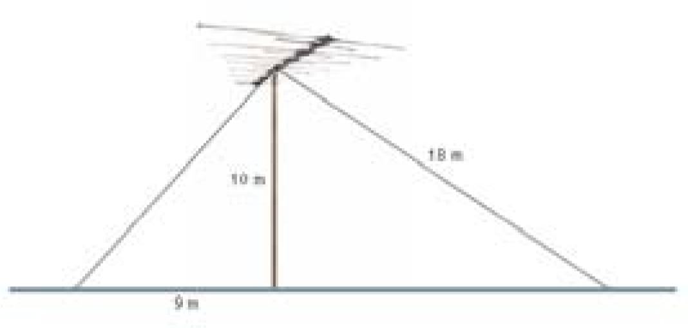
1.
Una antena de TV mide 10 m de altura y está fijada con alambres, uno de los
cuales mide 18 m. ¿A qué distancia del pie de la antena se fijó el alambre?
x
2. La figura muestra un salón con sus dimensiones, en el que se debe tender un cable de manera transversal, del punto x al y. ¿Cuánto debe medir ese cable?
x
y
7
m
2.5
m
4
m

Resuelvan los siguientes problemas:
1.- ¿Cuál es el número que sumado con 5 es igual a 2?
______ + 5 = 2
2.- ¿Cuál es el número que sumado con -3 es igual a -7?
______ + (-3) = -7
3.- ¿Cuál es el resultado de la siguiente resta?
(+8) - (-5) = ________
4.- ¿Cuál es el resultado de la siguiente resta?
(-3) - (+8) = ________
Primero: Siempre que se multiplican o dividen dos números del mismo signo el resultado tiene signo:_____
Segundo: Siempre que se multiplican o dividen dos números de distinto signo el Siempre que se multiplican o dividen dos números de distinto signo el:____________
Tercero: Siempre que se multiplica o divide un número por menos uno el resultado es:_________
(X) | +1 | -3 | +4 | -2.3 | -3/4 |  | (÷) | +1 | -4 | +3 | -1.2 | -3/5
+2 |  |  |  |  |  |  | +2
0 |  |  |  |  |  |  | 0
-1 |  |  | -4 |  |  |  | -4.1
-3 |  |  |  |  |  |  | -9 |  | +9/4
-1/2 |  |  |  |  | +3/8 |  | +1/2 |  |  |  |  | -5/6

Analiza las expresiones algebraicas y resuelve cada inciso.

P₁ = 3x + 2x²y |  | P₂ = 4x + 4x²y + 2x³ |  | P₃ = 3x² + 5x³+ 2x⁴

- P₁ + P₂ = ______________________________________________
- P₁ + P₃ = ______________________________________________
- P₁ + P₂ + P₃ = __________________________________________
- P₃ – P₂ = ______________________________________________
- P₂ – P₁ = ______________________________________________

Elije la opción que indica el área de la figura (justifica tu respuesta).
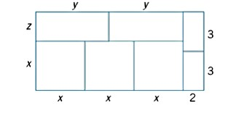

a) 2x (z + x)
b) 6 (y + 2)
c) (x + z) (3x + 2)
d) 2(y + 1) (3z + 3x)

Subraya la respuesta correcta.
Se tienen $1200 en 33 billetes de $50 y de $20. ¿Cuántos billetes de $50 y cuántos billetes de $20?

a) 18 billetes de $50 y 15 de $20.
b) 20 billetes de $50 y 20 de $20
c) 18 billetes de $50 y 20 de $20
d) 15 billetes de $50 y 18 de $20

Resuelve los siguientes ejercicios, realiza las operaciones necesarias.

a) Se desea conocer las medidas de un jardín rectangular que tiene de área 90m2 y uno de sus lados es 9 m mayor que el otro. ¿Cuál es la expresión algebraica para representar esta situación?

b) El área de un rectángulo es de 176 cm2 y su lado mide el doble de su ancho, más 6cm ¿Cuánto es la medida de su ancho?

c) ¿Cuál de las siguientes opciones muestran la expresión algebraica que permite identificar la enésima posición de una sucesión como la siguiente: 4,7,14,25,40,….?

- 3 (x2) + 3x – 4 = y
- (x2) + 3x – 1 = y
- 2 (x2) + 3x – 5 = y
- 2 (x2) - 3x + 5 = y

Observa el siguiente sistema de ecuaciones:
x + y = 120
2x + 5y = 300
¿Cuál de los siguientes problemas se puede solucionar con el sistema de ecuaciones anterior?

a) Se tienen dos contenedores con azúcar, uno con 300 kg y otro con 120 kg. Si el contenido de los contenedores se empacó en bolsas de 2 y 5 kg para su venta, entonces, ¿cuántas bolsas de cada clase se ocuparon?
b) Se empacaron 300 kg de azúcar en bolsas de 2 y 5 kg. Si se utilizaron 120 bolsas, ¿cuántas bolsas de cada clase se ocuparon?
c) Se utilizaron bolsas de 2 kg para empacar 120 kg de azúcar y bolsas de 5 kg para empacar 300 kg del mismo producto. ¿Cuántas bolsas de cada clase se utilizaron?
d) Se empacaron 120 kg de azúcar en bolsas de 2 y 5 kg. Si se utilizaron 300 bolsas, entonces, ¿cuántas bolsas de cada clase se ocuparon?

Calcula y anota en la siguiente tabla las velocidades que corresponden a Luis, Juan y Pedro. Posteriormente contesta las preguntas planteadas.

Nombre | Distancia | Tiempo | Velocidad
Luis | 215.5 km | 2.5 horas
Juan | 215.5 km | 2.39 horas
Pedro | 215.5 km | 2 horas, 6 minutos

- ¿Quién hizo mayor tiempo? ________________________
- ¿Quién iba a mayor velocidad? ______________________

Un camión transporta 12 cajas que contienen cada una otras 12 cajas más pequeñas y que a su vez, cada caja pequeña contiene 12 cajitas con 12 bolsas; y cada bolsa contiene 12 mantecadas cada una.

- ¿Cuántas mantecadas transporta el camión? ____________________
- ¿Cuál es la manera más breve de expresar la operación que resuelve este problema? _________________________________________________________

Se intenta cubrir con loseta de 0.33 m x 0.33 m, el piso de habitaciones cuadradas con las medidas indicadas en la tabla. Calcula los datos que hacen falta.
Área de la habitación | Valores aproximados
Área de la habitación | Medida por lado de la habitación | Número de losetas a utilizar
15 m²
20 m²
26 m²

Un parque cuadrado tiene una extensión de 1 225 m2. Si hay un paseo que rodea al parque y quieres entrenarte dando 5 vueltas a su alrededor:
- ¿Cuántos metros recorrerás? ____________________________

- ¿Y si la extensión fuera de 2 500 m2? ______________________
Diagonal | Es el segmento en forma de recta que une un extremo o vértice de una figura con el vértice que se encuentra en el lado opuesto.
Vértice | Al punto de unión de dos o más líneas o semirrectas formando un ángulo entre ellas
Polígonos | Es una figura compuesta por tres o más líneas que crean una figura cerrada.
Polígonos convexo | Es un polígono en el que cada uno de los ángulos interiores miden a lo sumo  180⁰
Triangulo | Formado por tres lados, la suma de sus tres ángulos siempre es 180⁰

Traza las diagonales en las siguientes figuras geométricas (saliendo de un mismo vértice). Observa el ejemplo utiliza regla.

Rectángulo ___________ __________ ___________ _______________

_____________ ___________ _____________ ____________ ___________
Completen la siguiente tabla.
Polígono | Número de lados | Cuántos triángulos hay | Suma de los ángulos internos del polígono
triángulo
cuadrilátero
pentágono
hexágono
heptágono
octágono
eneágono
decágono
dodecágono

Utiliza la siguiente regla para encontrar diagonales y triángulos en un polígono regular.
DIAGONALES | NUMERO DE LADOS MENOS 3 o sea n-3
TRIANGULOS, | NUMERO DE LADOS MENOS 2 o sea n-2

- ¿Cuál es la suma de los ángulos internos de un polígono de cinco lados? ____________________

- ¿Cuál es la suma de los ángulos internos de un polígono de ocho lados? ____________________

- ¿Cuál es la suma de los ángulos internos de un polígono de diez lados? _____________________

- Si la suma de los ángulos interiores de un polígono es igual a 720⁰°, ¿Cuántos lados tienen el polígono?________________________ ¿Cómo se llama?_________________________________

- Si la suma de los ángulos interiores de un polígono es igual a 540⁰°, ¿Cuántos lados tienen el polígono?________________________ ¿Cómo se llama?_________________________________

- Si la suma de sus ángulos interiores del polígono es igual a 1800⁰, ¿Cuántos lados tiene el polígono?________________________ ¿Cómo se llama la figura?__________________________
Relaciona correctamente ambas columnas, anotando dentro del paréntesis la letra correspondiente.
( ) Segmento que equivale a la mitad del diámetro. | A.- SECANTE
( ) Segmento que equivale al doble de la longitud del radio. | B.-CUERDA
( ) Recta que intersecta a la circunferencia en un solo punto. | C.-RADIO
( ) Distancia constante que existe del centro a cualquier Punto de la circunferencia. | D.-DIAMENTRO
( ) Cuerda de mayor longitud que puede trazarse en un  Círculo. | E.- TANGENTE
( )Segmento que une al centro con cualquier punto de la circunferencia
( ) Divide al círculo en dos partes iguales y es su eje de Simetría.

Calcula el área y el perímetro de un círculo de 10 cm de diámetro.

Área = _______________________
Perímetro = ___________________
Catalina desea poner una tira de encaje alrededor de un mantel circular que mide 2.5 m de radio. ¿Cuántos metros de encaje tendrá que comprar Catalina? Considera = 3.14
2.5
m

Calcula el área de la siguiente figura: Considera  = 3.14
10
cm

10 cm

Un almacén de semillas tiene forma de cono, su diámetro es de 10 m y su altura es de 15 m. ¿Cuál es su volumen? Considera = 3.14
a) 1 570 m³
b) 392.5 m³
c) 78.5 m³
d) 157 m³
Resuelve los siguientes problemas, justifica tus respuestas.
1. Un niño tiene $59.80 ahorrados y quiere comprar chocolates. Si cada chocolate cuesta $2.30, ¿cuántos chocolates puede comprar?
a) 26 b) 30 c) 29 d) 25
2. A Pepe le cobraron $238.00 por descargar 14 canciones de una tienda de discos en línea. ¿Cuánto dinero le cobraría la tienda si solo hubiese descargado 11 canciones?
a) $187.00 b) $224.00 c) $227.00 d) $302.90
Contesta las siguientes preguntas.
a) ¿Recuerdas cómo se calcula el porcentaje de alguna cantidad?_____________________________,
b) ¿Cómo se calcula? _________________________________________________________________
Resuelve los siguientes problemas de porcentajes.
1. Si una chamarra cuesta $600 y se aplica un descuento de 35%. ¿Cuánto se pagará aplicando el descuento?

2. Se aplicará el 40% a una blusa cuyo costo es de $350. ¿Cuánto se pagará por la blusa al aplicar el descuento?

Resuelve los siguientes problemas de proporcionalidad.
1. Una sala de cine tiene una cantidad total de 360 asientos. Se ocuparon 216 asientos en la tarde del día martes. ¿Qué porcentaje de asientos se ocupó? a) 40%
b) 60%
c) 66.6%
d) 166.6%
2. Se tienen 3/8 de una bolsa de alimento para animales, ¿qué porcentaje de alimento tiene la bolsa?
a) 30.0% b) 80.0% c) 37.5% d) 26.6%
3. El precio de un pantalón es de $232.70. Si se le aplica un descuento y el cliente paga $153.80 por él, ¿qué porcentaje de descuento tiene el pantalón?
a) 33.90% b) 34.05% c)66.09% d)78.90%

FIRMA DEL PADRE O TUTOR

MATEMÁTICAS

